**線性代數 期末報告**

陳光悦

10811020

Part 1



Part 2

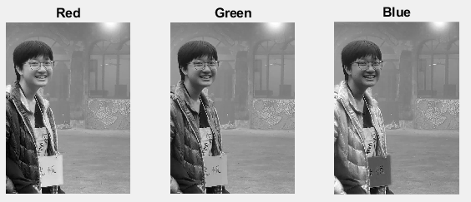

Part 3

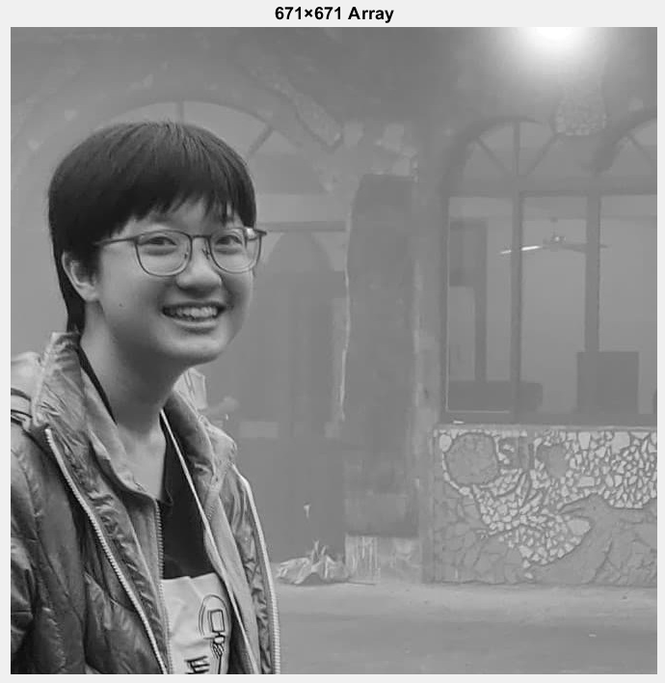

Part 4

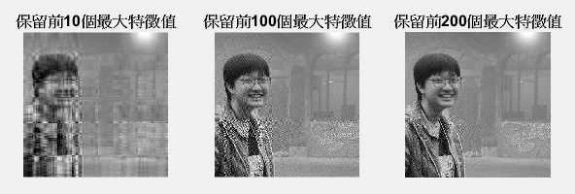

Part 5

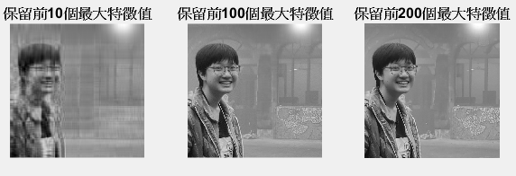

Part 6

Part 4的特徵分解和Part 5 的SVD分解，兩者的結果不盡相同，尤其是在保留前10大特徵值的圖片。造成此差異的原因是因為特徵分解和SVD分解對於矩陣的分解方式不同。

特徵分解時，矩陣An×n被分解成PDP-1。其中，D是diagonal matrix，對角線上的entries是eigenvalue；P是對應的eigenvector的矩陣。若將這個看作是transformation matrix，則eigenvalue對應到的eigenvector就是在描述這個矩陣變化方向。eigenvector組成transformation matrix的basis，每一個eigenvector皆為linear independent。因此將矩陣A做特徵分解，便是將A投影到n個eigenvector（orthogonal basis）上。eigenvalue越大，表示他在對應的eigenvector上的信息量越多，若將它保留下來，可以還原更多的圖片信息。

而SVD分解時，矩陣Am×n被分解成UΣVT。其中，U和V是orthogonal matrix；Σ是diagonal matrix，對角線上的entries是singular value。進行SVD分解時，其實就是進行ATA的特徵分解。其中，ATA的eigenvalue對應到的eigenvector形成了矩陣V；AAT的eigenvalue對應到的eigenvector形成了矩陣U。而因為部分的特徵或信息可以通過其他特徵或信息推導得到，或是矩陣中的變異性主要集中在少數幾個主要的singular value上。因此在多數的情況下，前10%甚至1%的singular value的和就佔了全部的singular value之和的99%以上。而此時僅需以這少數幾%的singular value即可還原原始的圖片信息。

故若觀察Part 4和Part 5的結果，便可以發現SVD分解時，保留前100個和保留200個最大特徵值的結果差異不大；然特徵值分解時，保留前100個和保留200個最大特徵值的結果仍頗多。

因此，特徵分解在解釋能力上更強，因為他能夠提供eigenvalue和eigenvector，可以用來描述矩陣如何在新的basis上做transformation。在機器學習的特徵提取中，經常使用特徵分解來實現，如：主成分分析（Principal Component Analysis；PCA）。

而SVD分解則更適用於矩陣的數據壓縮。他能夠將矩陣中較為重要的部分拆解出來，在數據、圖片、影片的壓縮應用中，被廣泛使用。

參考資料：

https://geek.digiasset.org/pages/ml/basic/eigenvalue-singular-value-decomposition-pca/